19.06.2018 UA1CEG/p в «Рандеву». Есть QSO: QRP/p/QRPP с RX3G/QRPP. Оба аппарата и у Олега, и у меня home made!
(Самодельный трансивер, кварцованный, only 14060, 3 ватта, ant Delta)

In the His Majesty The King of Spain CW Contest 2018

Single Operator 20m DX (SINGLE-OP 20M DX)
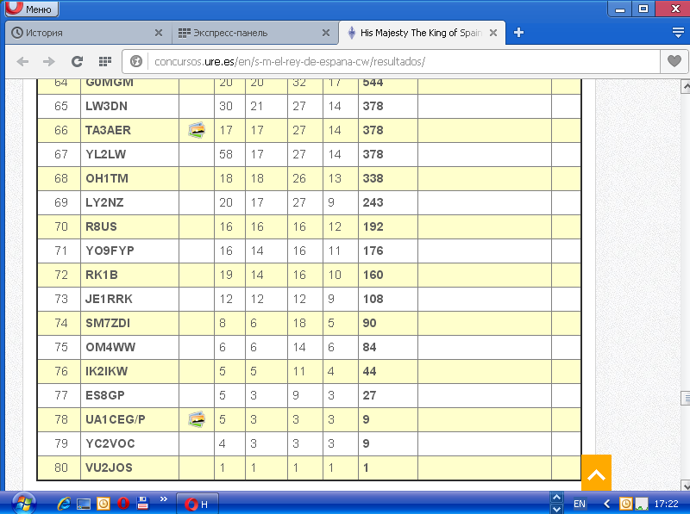
Я в тесте занял престижное 78 место, «/p» выступал я один.

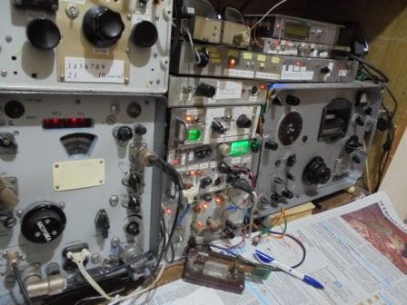
Протёр тряпочкой свои любимые аппараты… Не-е-е, ни на какие пластмассовые, с полным отсутствием избирательности по входу, вылетающие со скоростью поросячьего визга от статики, из-за неосторожно (дикая неосторожность!) неотключенной антенны, аппараты я не променяю свои Р-326М и Р-309!
Предлагал мне обмен моих 3-х аппаратов (ещё Р-143) на «FT» какой- то, весёлый парень предприниматель : «Заезжаю за вами, едем в магазин, покупаем FT-840, или FT740 (что-то такое, учитывая, что меня эти аппараты не интересовали никогда!)», привожу обратно в Гарболово, забираю ваш «металл»!
Что интересно, когда я отказался, парень сказал: «И правильно!!». Умный парень!
Парень- то владеет и работает телеграфом, ключом работает в эфире. И он меня прекрасно понял! Позывной я его забыл…
Есть, конечно, «ахиллесова пята» в моей позиции… Если бы мне предложили Р-250М2 в идеальном состоянии, я вероятно «не устоял- бы»!
Хотя знаю, что Р-309 (и Р-326М) значительно превосходит в работе на 1.8 мГц, тем более на 28 мГц, этого диапазона и нет в Р-250М2, да и если найти сменные контура, то всё равно Р-309 выигрывает в «одни ворота». Р-309 в 3 раза легче, экономичнее. Но, вот есть у Р-250(х) обаяние!

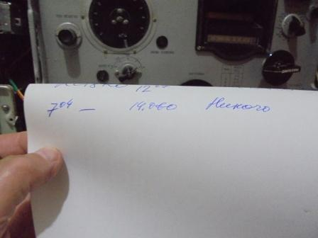
Никого на 14060. Но, до «рандеву» время есть. Можно прогуляться.
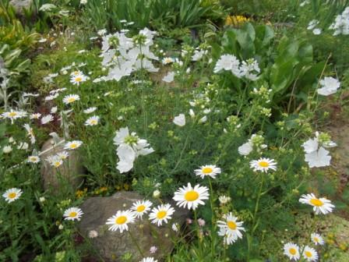
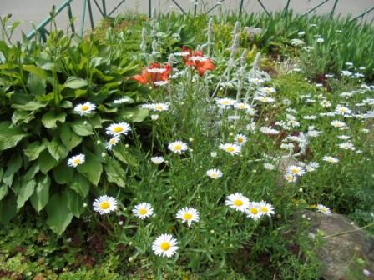

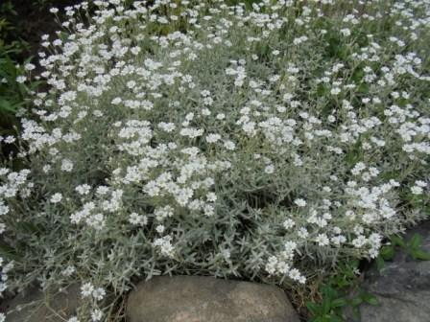

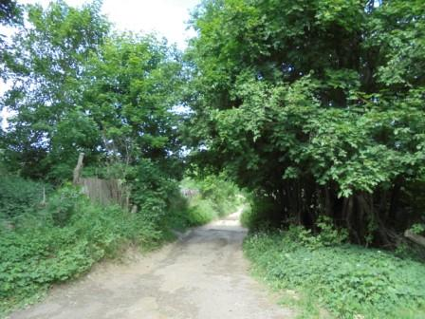

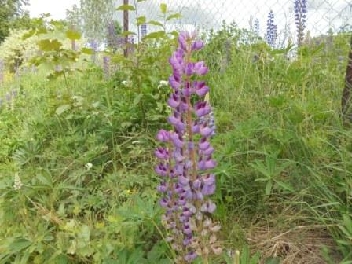

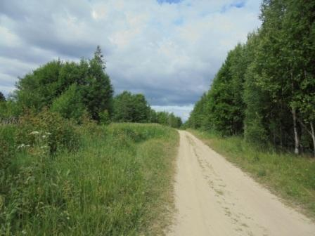

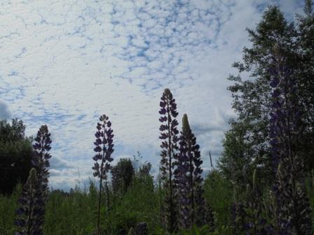

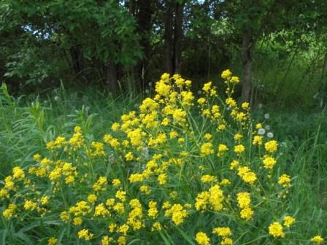

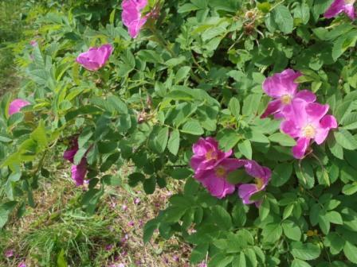

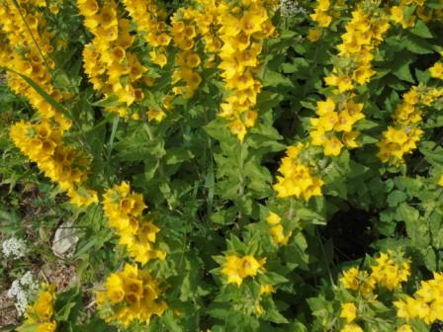

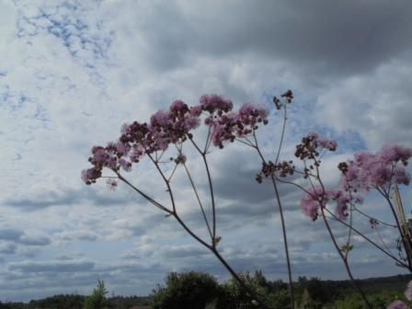

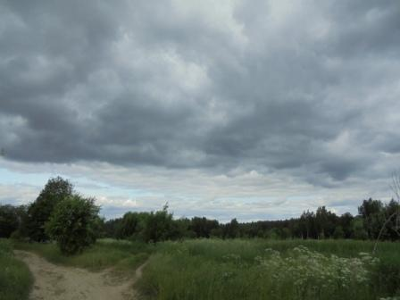

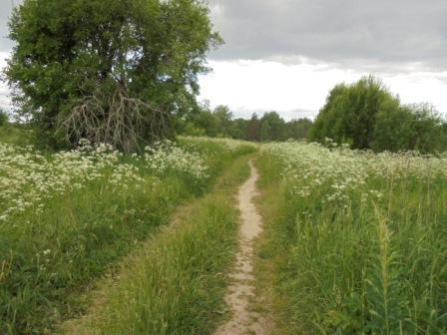

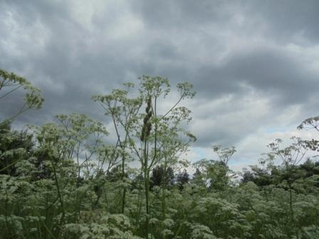

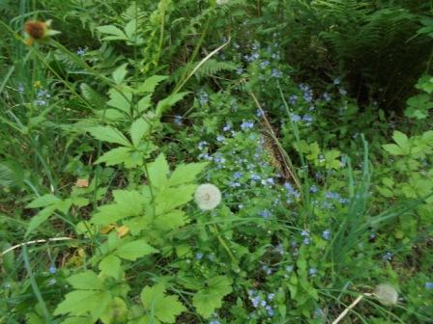

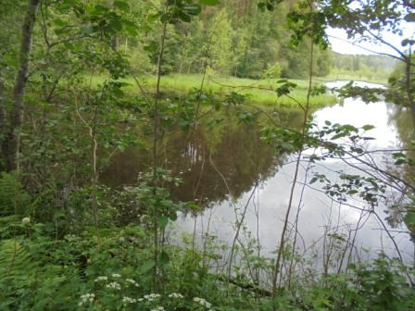

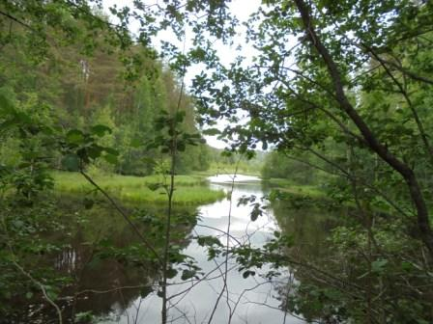

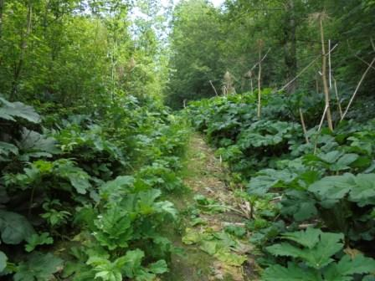

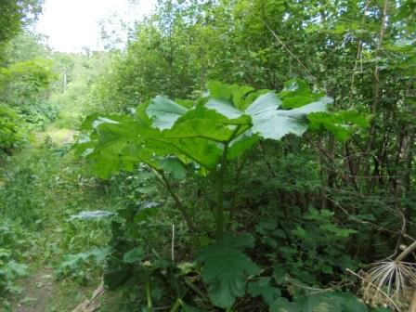

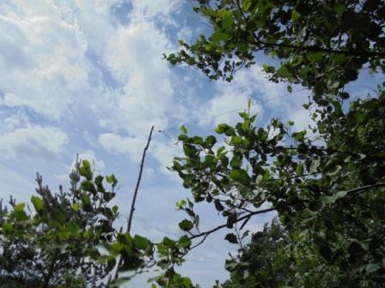
Дельта.
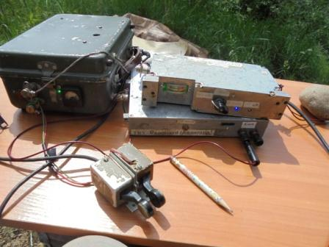
Супергетеродин, частота кварцованная, 14060, 3 ватта.
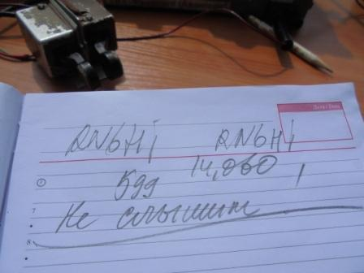

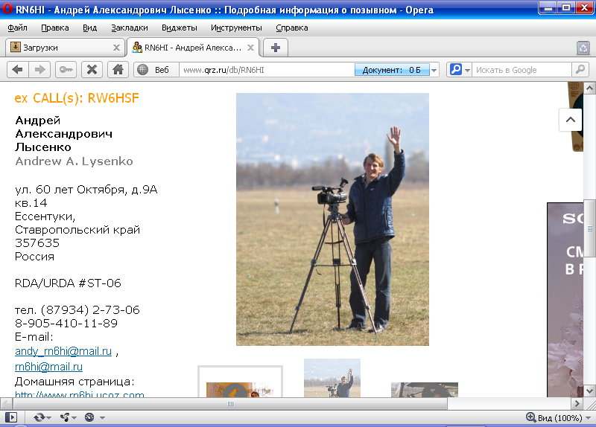
Вызывал Андрея, в течении минут 40, периодически, раз 20! Глухо! Словно передатчика у меня нет!

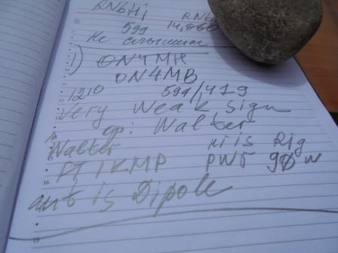

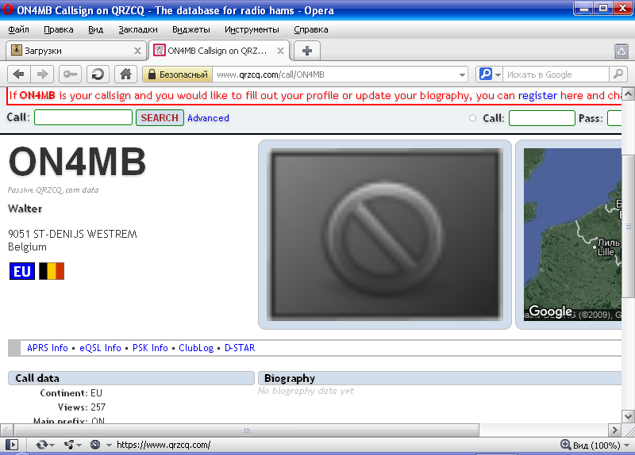

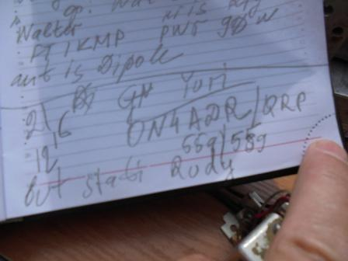

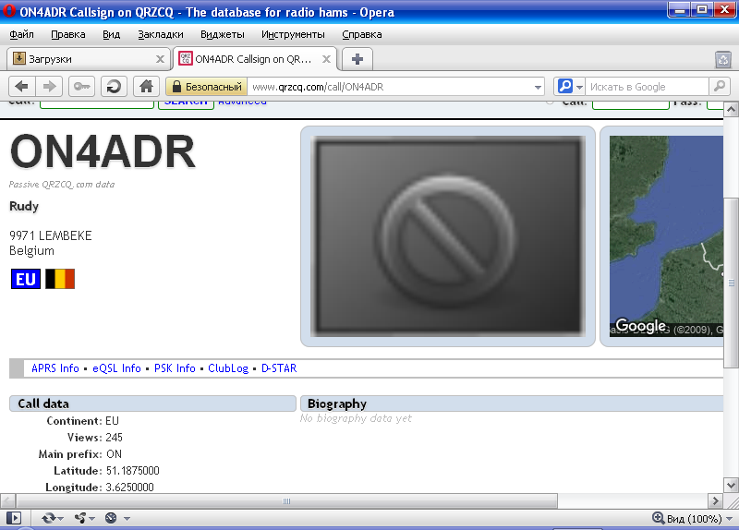
Солидно мешал 599 сигнал Андрея RN6HI, но Rudy оператор классный, не сдался и QRP QSO мы провели.
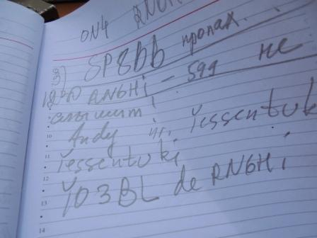
«Параллельно» наблюдал, вынужденно! QSO RN6HI (599…599+) и YO3BL(599). Lilian, естественно, на мой вызов не отреагировал абсолютно- не слышит!
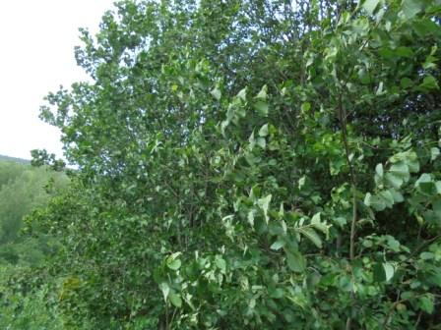

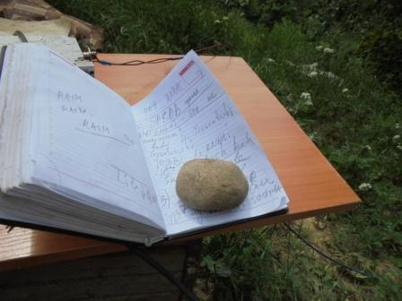
Ветер капитальный!
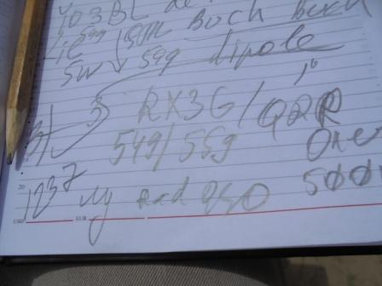
И тут повезло! Наконец- то состоялось QSO с Олегом RX3G/QRPP! 500 милливатт и самодельный аппарат! . И QRP станции, со своими оглушительными сигналами, сделали любезно паузу… или просто повезло.
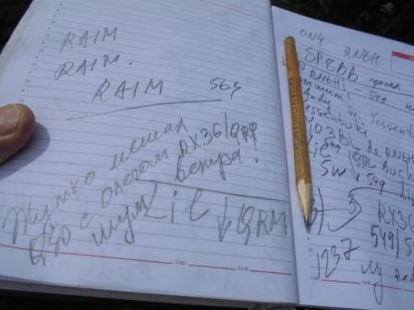
Самые большие помехи были от шума ветра! Шум ветра мешал слушать слабый сигнал RX3G/QRPP и грозовые разряды. Но, QSO прошло великолепно, QSO дня!
Слышал вполне уверенно Степана RA1M, но не дозвался.

Я уже
переключался межлу ГП и ягой, но увы. Андрея несколько раз звал 80 мВт, не слышит не смотря на 2 эл ягу у него. Юрия UA1CEG/p он тоже не слышал, ибо работали на одной частоте. Поначалу Юрия слышал на уровне шума. Потом сигнал увеличился, и временами доходил даже до 7 баллов.
На ГП Юрий шел громче, т.к. яга повернута на запад. Звал Юрия 80 мВт, но без успеха. А вот 500 мВт связь состоялась - спасибо, Юрий!
Слышал также Степана RA1M, но сегодня очень слабо. ON4ADR во время связи с Юрием звучал очень громко, но мой вызов не услышал. Лилиана YO3BL тоже звал без успеха. Был и Рауно OH6NPV, тоже слабо.

72! С уважением -
Олег (Mr. 72) RX3G
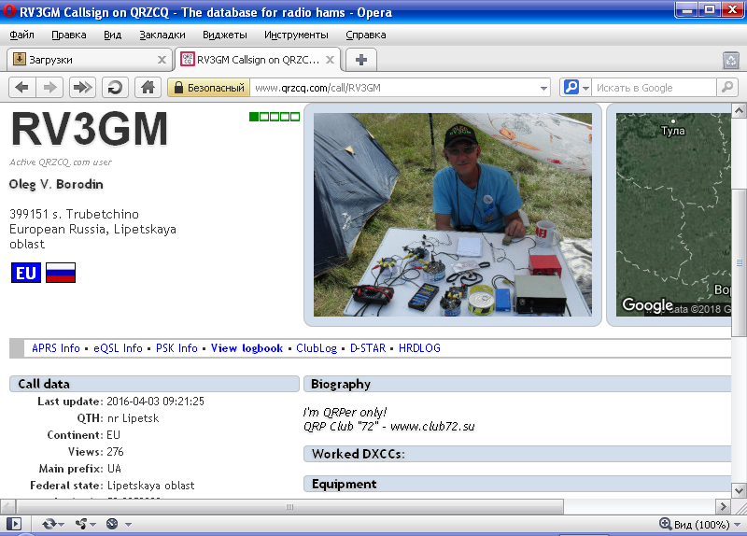
RV3GM, ныне RX3G.

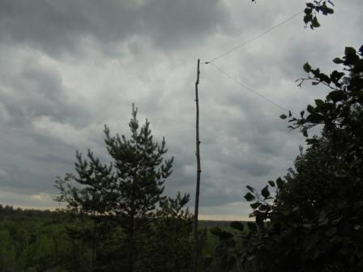
Между тем небо заволокло тучами, нужно уходить…
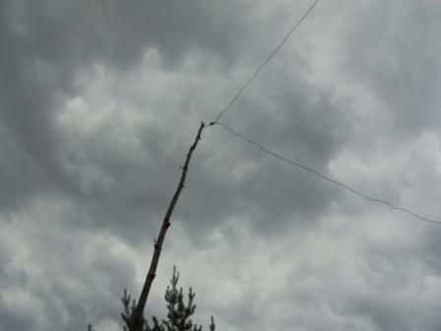

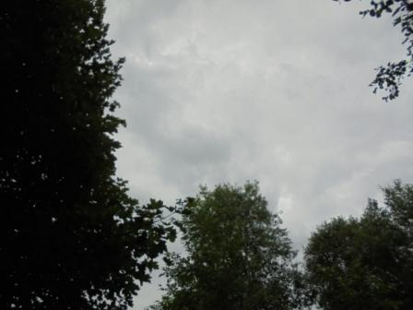
Отлично прошло «рандеву»!

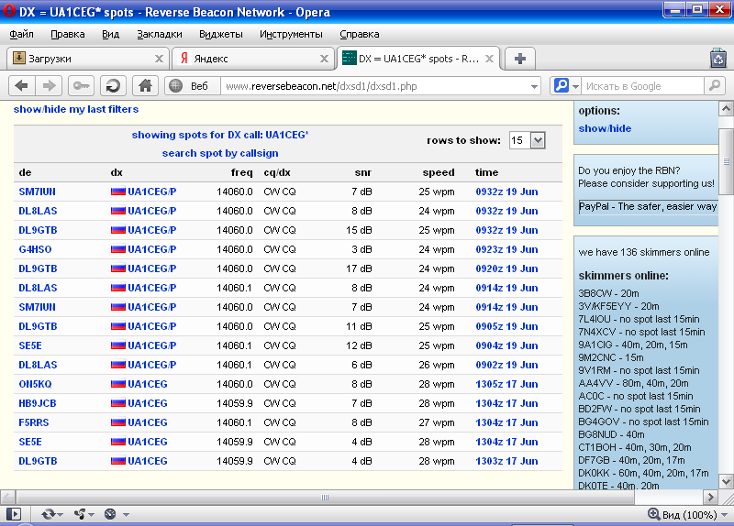
Скиммеры, пусть и не потрясающе, но отметили мою работу!

Итак, следующие высококвалифицированные коллеги услышали QRP/p сигнал UA1CEG/p и провели QSO:
- QSO дня RX3G/QRPP(500 милливатт!);
(Олег соответствует званию КОРОТКОВОЛНОВИК по требованиям нашего бывшего Ленинградского областного радиоклуба- CW работает, самоделку, творчески собрал, и на этой самоделке провёл не один десяток QSO!)
- ON4MB;
- ON4ADR/QRP.

Громадная благодарность коллегам!

Прекрасно прошла радио- прогулка!
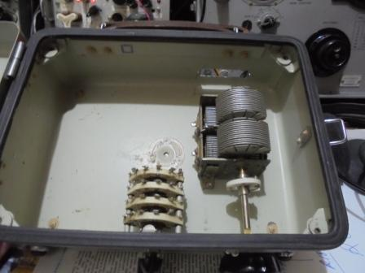

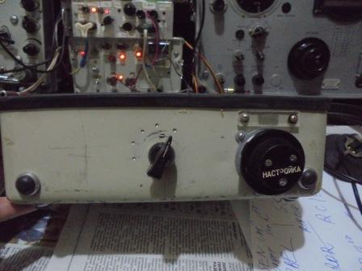

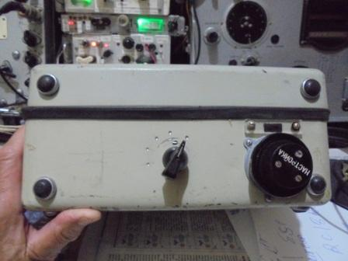
А заняться конструкцией времени катастрофически не хватает!

До встречи в эфире!

Сайт: www.ua1ceg.ru
«Зеркало»: http://ua1ceg.6te.net (1:1 копия, Mozilla Firefox здесь претензий не предъявляет)

